

**04 77 93 10 95**

 
• Blanc avec fenêtres à l’italienne
• Dimensions sur demande
 
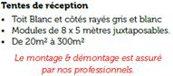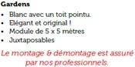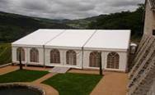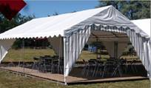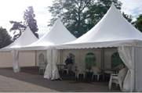

**Nom / Prénom, Société, Association… :**

**Numéro de téléphone** :

**Adresse personnelle**

**Date de réception :**

**Adresse complète du lieu de réception :**

**Nombres de convives :**

**Assis   □   Debout(s)  □**

**Type de tente (voir photo) :**

**Quelle surface souhaitez-vous ? :**

**Quel est le type de sol : pelouse, gravier, bitume, autre……. :**

**Souhaitez-vous du plancher ?**

**Terrain en pente ?    Oui** **□     non □**

**Souhaitez-vous du mobilier ? Si oui combien ?**

**Table ronde :**

**Table rectangulaire :**

**Banc :**

**Chaise :**

**Mange-debout :**

**Autre :**

**Souhaitez-vous de l’éclairage ?**

**Souhaitez-vous de la sono ?**

**Souhaitez-vous du chauffage ?**

**Êtes-vous disponible pour un rendez-vous sur place ?   Oui □ non □**

**Avez-vous des photos de l’emplacement et des accès ?**